

实验报告

实 验（四）

题 目 Buflab
缓冲器漏洞攻击
专 业 计算机类
学 号 1190200122
班 级 1903001
学 生 袁野
指 导 教 师 郑贵滨
实 验 地 点 G709
实 验 日 期 2020-5-7

计算机科学与技术学院

目 录

第1章 实验基本信息 - 3 -
1.1 实验目的 - 3 -
1.2 实验环境与工具 - 3 -
1.2.1 硬件环境 - 3 -
1.2.2 软件环境 - 3 -
1.2.3 开发工具 - 3 -
1.3 实验预习 - 3 -
第2章 实验预习 - 4 -
2.1 请按照入栈顺序，写出C语言32位环境下的栈帧结构（5分） - 4 -
2.2请按照入栈顺序，写出C语言62位环境下的栈帧结构（5分） - 4 -
2.3请简述缓冲区溢出的原理及危害（5分） - 4 -
2.4请简述缓冲器溢出漏洞的攻击方法（5分） - 4 -
2.5请简述缓冲器溢出漏洞的防范方法（5分） - 4 -
第3章 各阶段漏洞攻击原理与方法 - 5 -
3.1 Smoke阶段1的攻击与分析 - 5 -
3.2 Fizz的攻击与分析 - 5 -
3.3 Bang的攻击与分析 - 5 -
3.4 Boom的攻击与分析 - 5 -
3.5 Nitro的攻击与分析 - 5 -
第4章 总结 - 6 -
4.1 请总结本次实验的收获 - 6 -
4.2 请给出对本次实验内容的建议 - 6 -
参考文献 - 7 -

第1章 实验基本信息

1.1 实验目的
1. 理解C语言函数的汇编级实现及缓冲器溢出原理
2. 掌握栈帧结构与缓冲器溢出漏洞的攻击设计方法
3. 进一步熟练使用Linux下的调试工具完成机器语言的跟踪调试

1.2 实验环境与工具

1.2.1 硬件环境
Legion Y7000P 2019 PG0
CPU:Intel(R) Core(TM) i7-9750H CPU @ 2.60GHz (12 CPUs), ~2.6GHz
RAM: 16384MB

1.2.2 软件环境
Windows 10 家庭中文版 64-bit
Ubuntu 20.04.2 LTS
VMware® Workstation 16 Player 16.1.0 build-17198959

1.2.3 开发工具
Microsoft Visual Studio Community 2019版本 16.9.2
Microsoft Visual 1.54.3
GCC 9.3.0

1.3 实验预习
- 上实验课前，必须认真预习实验指导书（PPT或PDF）
- 了解实验的目的、实验环境与软硬件工具、实验操作步骤，复习与实验有关的理论知识。
- 请按照入栈顺序，写出C语言32位环境下的栈帧结构
- 请按照入栈顺序，写出C语言64位环境下的栈帧结构
- 请简述缓冲区溢出的原理及危害
- 请简述缓冲器溢出漏洞的攻击方法
- 请简述缓冲器溢出漏洞的防范方法

第2章 实验预习

2.1 请按照入栈顺序，写出C语言32位环境下的栈帧结构（5分）

------------------------------------ 栈底
…… 之前的帧
------------------------------------
……
参数n
…… 调用函数P的帧

参数1
返回地址
------------------------------------
被保存的寄存器
局部变量或者本地变量 正在执行的函数Q的帧
参数构造区
------------------------------------ 栈顶

2.2请按照入栈顺序，写出C语言62位环境下的栈帧结构（5分）
------------------------------------ 栈底
…… 之前的帧
------------------------------------
……
参数n
…… 调用函数P的帧

参数7
返回地址
------------------------------------
被保存的寄存器
局部变量或者本地变量 正在执行的函数Q的帧
参数构造区
------------------------------------ 栈顶

2.3请简述缓冲区溢出的原理及危害（5分）
原理：缓冲区溢出是由于对于使用数组或指针时未进行边界检查，当计算机向缓冲区填充数据时超出了缓冲区本身的容量，而程序的局部变量和状态信息等都存放在栈上，溢出的数据覆盖在合法数据上。
危害：1）因为部分函数的实现原因，导致参数甚至返回地址被覆盖，导致程
序运行过程中出现错误 2）被人恶意利用，进行代码注入，运行恶意程序代码，
使个人电脑暴露在风险之下，很有可能造成经济损失。

2.4请简述缓冲器溢出漏洞的攻击方法（5分）
通常，输入给程序一个字符串，这个字符串包含一些可执行代码的字节编码，称为攻击代码，另外，还有一些字节会用一个指向攻击代码的指针覆盖返回地址。那么，执行 ret 指令的效果就是跳转到攻击代码。在一种攻击形式中，攻击代码会使用系统调用启动一个 shell 程序，给攻击者提供一组操作系统函数。在另一种攻击形式中，攻击代码会执行一些未授权的任务，修复对栈的破坏，然后第二次执行 ret 指令，（表面上）正常返回到调用者。

2.5请简述缓冲器溢出漏洞的防范方法（5分）
- 栈随机化
栈随机化的思想是使栈的位置在每次运行时都有变化。这样相同的代码运行时栈地址不同，攻击者难以获得插入的攻击代码的指针。
- 栈破坏检测
此方法是能够检测到何时栈已经被破坏。其思想是在栈帧中任何局部缓冲区与栈状态之间存储一个特殊的随机金丝雀值。在恢复寄存器状态和从函数返回之前，程序会检查这个值是否改变，如果是则异常终止。
- 限制可执行代码
此法是消除攻击者向系统中插入可执行代码的能力。一种方法是限制哪些内存区能够存放可执行代码。

第3章 各阶段漏洞攻击原理与方法
每阶段27分（文本15分，分析12分），总分不超过80分

3.1 Smoke阶段1的攻击与分析
文本如下：00 00 00 00 00 00 00 00 00 00 00 00 00 00 00 00 00 00 00 00 00 00 00 00 00 00 00 00 00 00 00 00 00 00 00 00 00 00 00 00 00 00 00 00 c6 8b 04 08
分析过程：
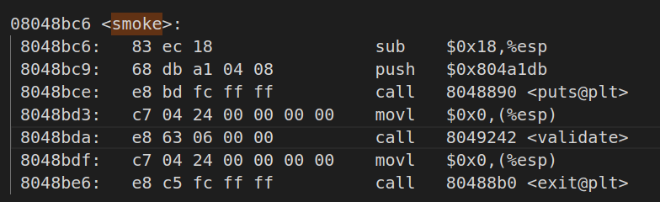
由反汇编代码我们知道smoke的地址
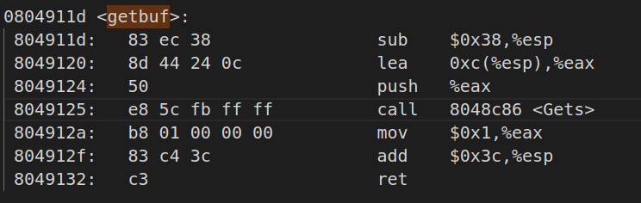
根据getbuf的反汇编代码我们可以知道，getbuf的栈帧如下。

----------------
返回地址（攻击部分）
44字节（0x38-0xC） ← %eax
12字节
%eax
……
-------------------------

而Get函数获取的字符串是从%eax处开始储存，因此我们需要注入一个长度为48字节的字符串才能覆盖到储存返回地址的位置，因此我们将48字节的最后四个字节构造为斯莫克的地址即可，又因为机器小端序储存，因此我们将地址的四个字节倒序构造。

3.2 Fizz的攻击与分析
文本如下：00 00 00 00 00 00 00 00 00 00 00 00 00 00 00 00 00 00 00 00 00 00 00 00 00 00 00 00 00 00 00 00 00 00 00 00 00 00 00 00 00 00 00 00 eb 8b 04 08 00 00 00 00 0f 7d 5c 44
分析过程：
前部分相同，按照3.1的构造方式利用Fizz的地址构造48字节的字符串。
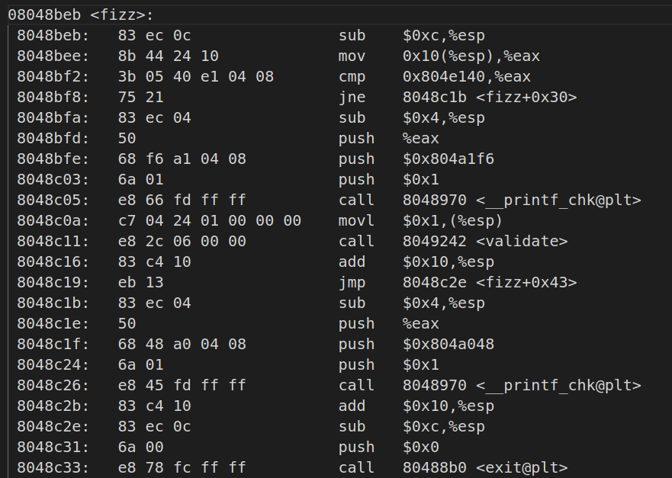
而我们注意到在Fizz函数中我们需要将0x804e140地址下的变量与%eax进行比较，且需要相同，这样的话我们将该变量输出发现是我们的cookie值，因此我们需要将%eax处覆盖为我们的cookies。根据反汇编代码，在进入fizz时，由于不是调用函数而是返回，因此并没有返回地址，即我们在3.1中覆盖的地址部分的上方。此时先让其向下移动12字节，再让%eax指向栈指针加16字节之后的位置，即初始栈指针的地址上方四字节，从这个位置开始我们将其构造为cookies，中间的四个字节随意。

3.3 Bang的攻击与分析
文本如下：c7 05 38 e1 04 08 0f 7d 5c 44 68 38 8c 04 08 C3 00 00 00 00 00 00 00 00 00 00 00 00 00 00 00 00 00 00 00 00 00 00 00 00 00 00 00 00 08 31 68 55

分析过程：
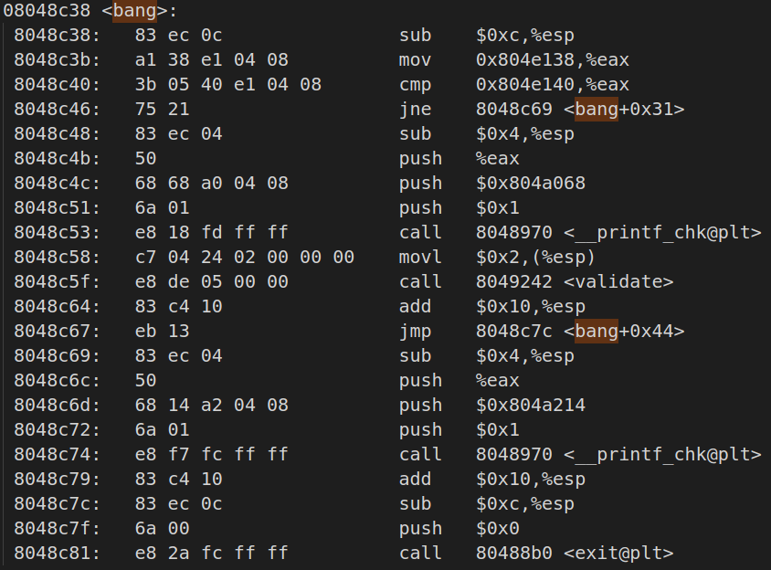
我们观察bang反汇编代码可以发现这部分我们需要让两个变量相等，借助PPT我么们可以得知0x804e138储存的是global_value，0x804e140储存的是cookies，那么也就是说我们需要诸如一段代码修改global_value的值为cookies，然后再跳到bang函数。
首先我们构造一段汇编代码
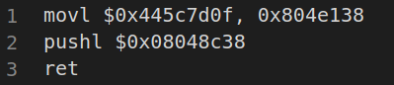
这段代码首先将cookies的值赋给global_value，然后将bang的地址入栈，随后ret即可马上跳转到bang函数。紧接着我们将这段代码编译为可执行文件，在进行反汇编得到机器码。
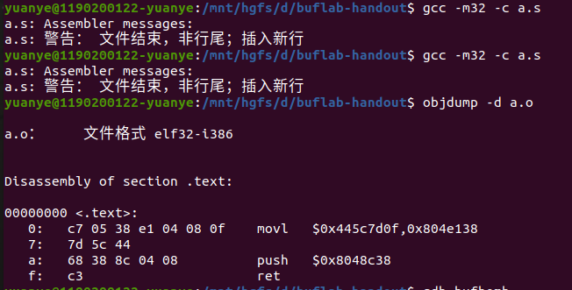
由于这是机器码，因此无所谓大小端序。接下来我们只需要知道getbuf缓冲区首地址，再将这段代码注入。
通过3.1我们可知rax指向的位置即为缓冲区首地址，我们将其输出
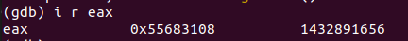
该地址即为我们放置构造代码的位置。我们再将该地址放在getbuf返回地址处即可，而构造代码就放置在输入字符串的开头。

3.4 Boom的攻击与分析
文本如下：
分析过程：

3.5 Nitro的攻击与分析
文本如下：
分析过程：

第4章 总结

4.1 请总结本次实验的收获

1. 更加清晰地到了程序在运行时的栈帧的结构。
2. 练习了使用objdump和gdb进行反汇编。
3. 对缓冲区溢出攻击有了一些认识。
4. 意识到了缓冲区溢出攻击的危害。

4.2 请给出对本次实验内容的建议
1. 建议添加更多对于栈帧结构的讲解。
2. 建议添加一些在编写程序时防止缓冲区溢出攻击的方法的介绍。

注：本章为酌情加分项。

参考文献

为完成本次实验你翻阅的书籍与网站等
[1] 林来兴. 空间控制技术[M]. 北京：中国宇航出版社，1992：25-42.
[2] 辛希孟. 信息技术与信息服务国际研讨会论文集：A集[C]. 北京：中国科学出版社，1999.
[3] 赵耀东. 新时代的工业工程师[M/OL]. 台北：天下文化出版社，1998 [1998-09-26]. http://www.ie.nthu.edu.tw/info/ie.newie.htm（Big5）.
[4] 谌颖. 空间交会控制理论与方法研究[D]. 哈尔滨：哈尔滨工业大学，1992：8-13.
[5] KANAMORI H. Shaking Without Quaking[J]. Science，1998，279（5359）：2063-2064.
[6] CHRISTINE M. Plant Physiology: Plant Biology in the Genome Era[J/OL]. Science，1998，281：331-332[1998-09-23]. http://www.sciencemag.org/cgi/ collection/anatmorp.

